МИНИСТЕРСТВО ОБРАЗОВАНИЯ И НАУКИ РОССИЙСКОЙ ФЕДЕРАЦИИ ФЕДЕРАЛЬНОЕ ГОСУДАРСТВЕННОЕ ОБРАЗОВАТЕЛЬНОЕ УЧРЕЖДЕНИЕ ВЫСШЕГО ОБРАЗОВАНИЯ РЯЗАНСКИЙ ГОСУДАРСТВЕННЫЙ РАДИОТЕХНИЧЕСКИЙ УНИВЕРСИТЕТ ИМ. В. Ф. УТКИНА КАФЕДРА ИНФОРМАЦИОННО-ИЗМЕРИТЕЛЬНОЙ И БИОМЕДИЦИНСКОЙ ТЕХНИКИ

ПОЯСНИТЕЛЬНАЯ ЗАПИСКА

к курсовому проекту по дисциплине:

**«Встраиваемые системы»**

На тему: Разработка цифрового устройства на основе микроконтроллера

Автор работы Сафонов В.А.

Специальность 15.03.06 гр.833

Руководитель Борисов А.Г.

Работа защищена ________________

(оценка,дата)

Члены комиссии: ________________ ________________________________ ________________________________

Рязань 2021 г.

**Содержание**

Оглавление

**Введение** 3

**Описание аппаратных средств** 4

**Описание программных средств** 5

**Методы, средства и последовательность испытаний** 10

**Заключение** 13

**Список литературы** 14

# **Введение**

Цифровые методы обработки информации все более широко внедряются во многие области техники связи и управления, в частности, в область фильтрации сигналов.

Это обусловлено тем, что эти методы обеспечивают значительно более высокую точность по сравнению с методами аналоговой обработки, а также тем, что цифровые устройства надежны и удобны в эксплуатации.

Особо важное место, среди различных методов фильтрации занимают линейные методы; устройства, реализующие цифровые методы фильтрации сигналов, получили название цифровых фильтров. На практике цифровые фильтры реализуются либо в виде программы на универсальной цифровой вычислительной машине, либо в виде специализированного вычислительного устройства с электронными схемами ввода и вывода информации.

По сравнению с аналоговыми фильтрами цифровые фильтры обладают рядом важных достоинств. К ним, прежде всего, относятся высокая стабильность и точность, не зависящие от воздействия внешних условий, простота изменения характеристик и возможность использования в качестве адаптивных устройств; при эксплуатации цифровых фильтров не возникают задачи согласования нагрузок, они могут работать в диапазоне сверхнизких частот; они могут обладать линейными фазовыми характеристиками и т.д.

Различают два общих класса сигналов: аналоговые и дискретные. Аналоговым сигналом называется сигнал, определенный для каждого момента времени. Дискретным сигналом - сигнал, определенный только в дискретные моменты времени.

Как дискретный, так и аналоговый сигналы могут быть однозначно представлены некоторыми функциями частоты, которые называются их частотными спектрами.

Фильтрацией называется процесс изменения частотного спектра сигнала в некотором желаемом направлении. Этот процесс может привести к усилению или ослаблению частотных составляющих в некотором диапазоне частот, к подавлению или выделению какой-нибудь конкретной составляющей и т.п.

Цифровым фильтром называется цифровая система, которую можно использовать для фильтрации дискретных сигналов. Он может быть реализован программным методом или с помощью специальной аппаратуры, и в каждом из этих случаев цифровой фильтр можно применить для фильтрации сигналов в реальном времени или для фильтрации предварительно записанных сигналов.

Важно отметить, что цифровые фильтры практически реализуются на интегральных цифровых логических элементах, вследствие чего они могут быть компактными, недорогими и высоконадежными устройствами. Вместе с тем следует отметить, что в отличие от аналоговых цифровым фильтрам присущи некоторые специфические погрешности, обусловленные дискретизацией и квантованием аналоговых сигналов (при выполнении арифметических операций в вычислительных устройствах).

В задании на курсовой проект даны: схема фильтра, частота дискретизации, частоты среза.

Следовательно, в курсовом проекте необходимо:

1) Разработать цифровой фильтр, в соответствии с техническим заданием;

2) Разработать рабочую программу на языке C, которая будет обеспечивать взаимодействие и работоспособность всех элементов, входящих в состав фильтра, для реализации заданных свойств фильтра;

3) Провести заключительный анализ характеристик спроектированного фильтра, и если они не удовлетворяют заданным внести корректировки в рабочую программу.

**Описание аппаратных средств**

Для разработки и тестирования цифрового фильтра использовались такие средства как:

1. Отладочная плата STM32F303discovery. Технические характеристики:

* Вес, г: 81
* Ядро базового компонента: Cortex-M4
* Наличие USB интерфейса: Да
* Наименование базового компонента: stm32f303vc
* Разрядность шины данных, Бит: 32
* Наличие установленного дисплея: Нет
* Наличие макетной области: Нет

Использовались лишь некоторые возможности платы, такие как:

* ЦАП(Цифро-аналоговый преобразователь)
* АЦП(Аналого-цифровой преобразователь)
* Диоды(PE9, PE11, PE13) – для отображения состояния фильтра.

1. BNC адаптер, подключенный к Analog Discovery

* Адаптер позволяет использовать с инструментом Analog Discovery щупы с BNC разъемами;
* Возможность использования двух каналов осциллографа с открытым AC + DC, либо с закрыты входом – только AC;
* Выбираемый выходной импеданс 50 Ом или 0 Ом на двух каналах генератора сигналов произвольной формы (AWG);
* При использовании адаптера BNC дифференциальные входы Analog Discovery становятся несимметричными. Плата адаптера BNC для Analog Discovery не имеет дифференциальных аналоговых входов.

1. Персональный компьютер.
2. Щупы для осциллографа

# **Описание программных средств**

Проект был написан преимущественно на языке C. С помощью инструмента Visual Studio Code. Разработка и тестирование проекта производилось в двух операционных системах: Windows 10 home и Ubuntu. Проверка работы программы производится в программе для Windows: WaveForms. Проект делится на несколько файлов для удобства чтения и правки. Все файлы, за исключением Makefile, находятся в папке src, расположенной в корне проекта.

В проекте используется стандартная библиотека stm32: stm32f3xx.h

Состав и описание файлов папки src:

* adc.c – подключение и настройка аналого-цифрового преобразователя

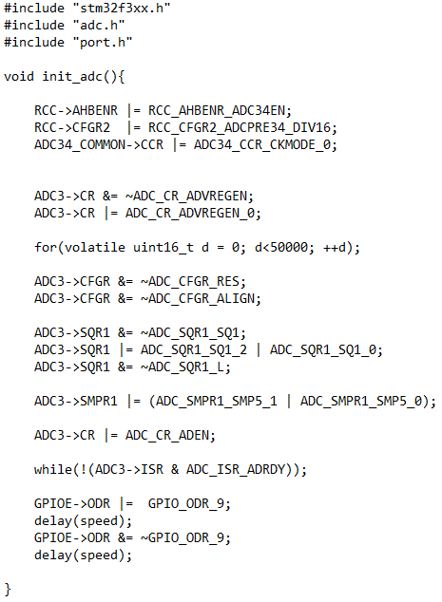

* adc.h – описание функций файла adc.c



* clk.c – в данном файле производится разгон процессора

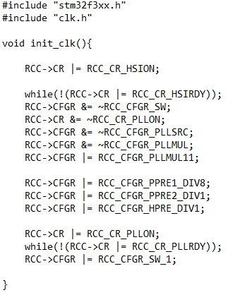

* clk.h - описание функций файла clk.c



* dac.c - подключение и настройка цифро-аналогового преобразователя

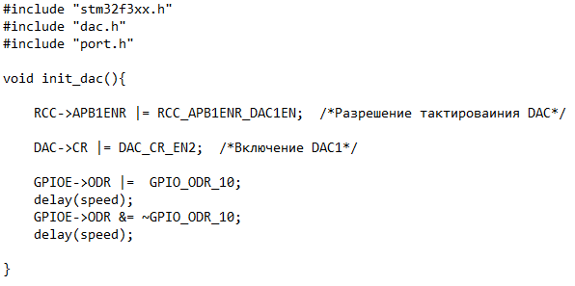

* dac.h - описание функций файла dac.c



* filter.c – реализация фильтра и его разностное уравнение

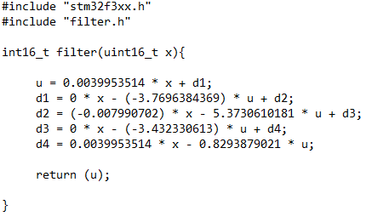

* filter.h – инициализация переменных для файла filter.c

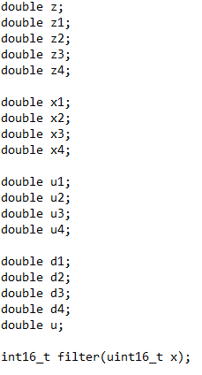

* main.c – основной файл проекта. Запуск компонентов фильтра

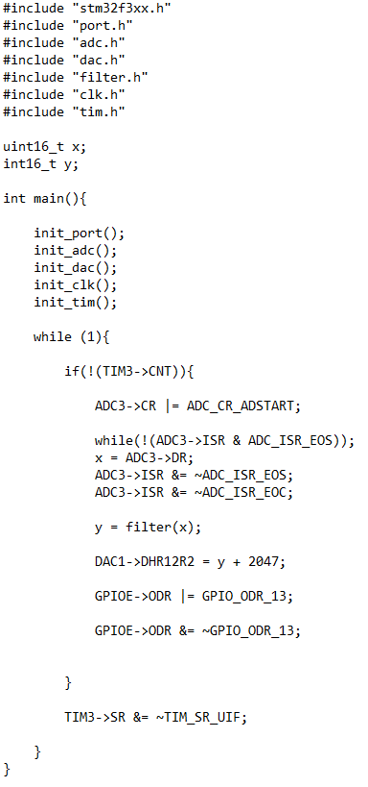

* port.c – инициализация портов ввода/вывода. Создание задержки

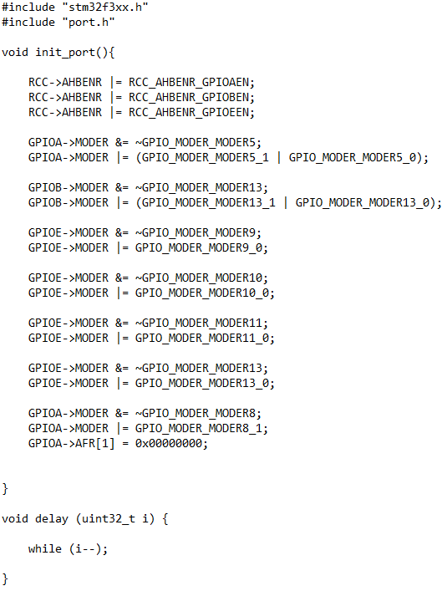

* port.h - описание функций файла port.c

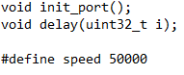

* tim.c – реализация таймера

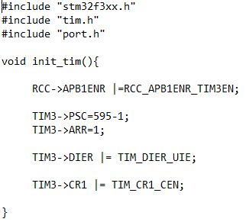

* tim.h - описание функций файла tim.c



Makefile располагается в корне проекта. В нем настраиваются функции сборки и запуска проекта.

# **Методы, средства и последовательность испытаний**

Исходные данные:

* Схема фильтра:

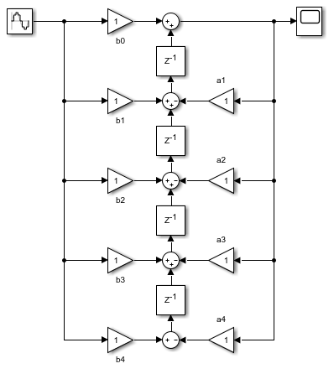

* Частота дискретизации: Fs = 19 kHz
* Частоты среза: Fc1 = 300 Hz, Fc2 = 700 Hz

Последовательность испытаний:

1. Поиск коэффициентов фильтра.

Поиск коэффициентов фильтра производится в системе MATLAB, с помощью компонента fdatool.

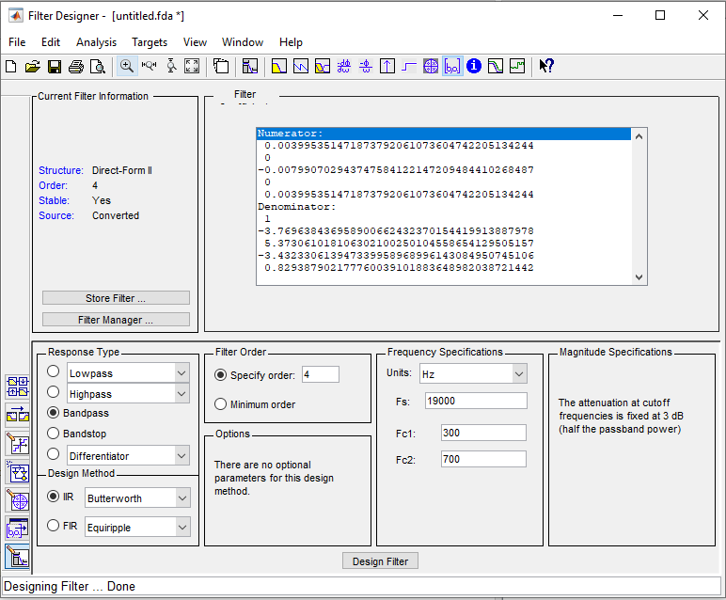

1. Построение разностного уравнения.

Разностное уравнение реализуется на языке C в VSCode:

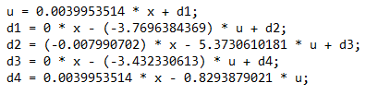

1. Написание остальной программы.
2. Сборка программы и запись на плату.

* Генератор с Analog Discovery(контакт 2) подключаем, с помощью щупа к контакту PB13 на stm32f303discovery.
* Осциллограф с Analog Discovery(контакт 1) подключаем, с помощью щупа к контакту PA5 на stm32f303discovery.
* Плату подключаем проводом USB-miniUSB к ПК на операционной системе Ubuntu.
* Analog Discovery проводом USB-microUSB к ПК на операционной системе Windows.

1. С помощью программы WaveForms:

Демонстрация работы программы. Совпадение с заданными частотами среза ±5%:

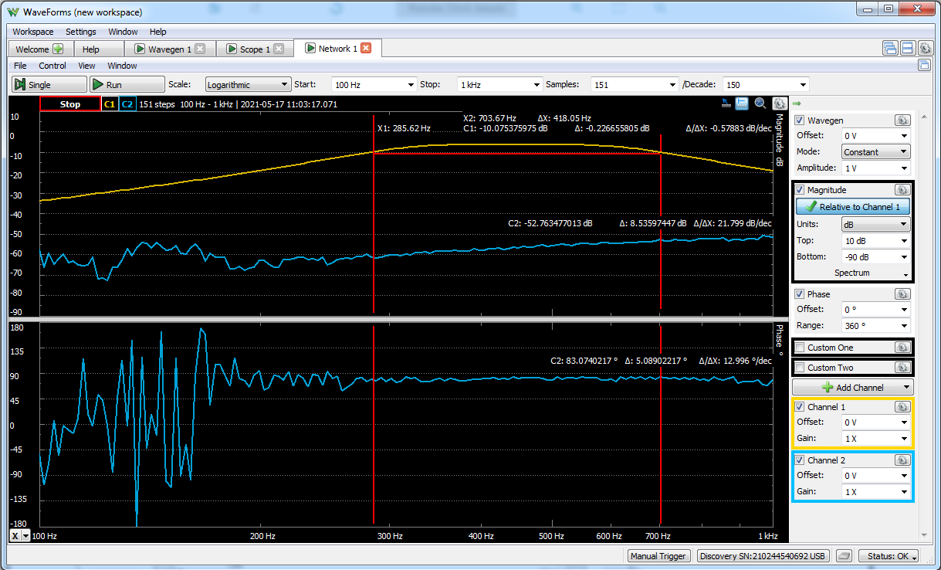

Переключаем щуп с PA5 на PE13, для проверки частоты дискретизации.

Совпадение с заданной частотой дискретизации ±2%:

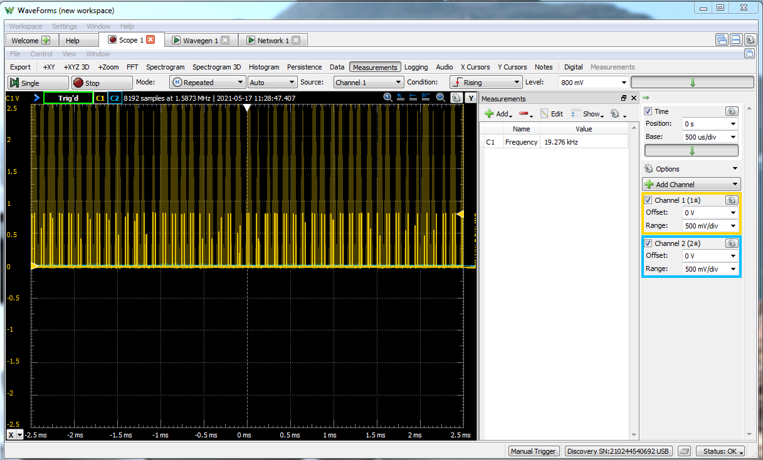

Проверка совпадения значения Peak2Peak при разных частотах с фильтром, реализованным в системе MATLAB:

|  |  |  |
| --- | --- | --- |
| f, Hz | MATLAB, V | WaveForms, V |
| 150 |  | 0.256 |
| 250 |  | 0.939 |
| 350 |  | 1.952 |
| 450 |  |  |
| 550 |  | 1.997 |
| 650 |  | 1.618 |
| 750 |  |  |
| 850 |  |  |
| 950 |  | 0.559 |

Таким образом можно показать, что значения фильтра, реализованного на stm32f303discovery совпадают с расчетными значениями из системы MATLAB.

# **Заключение**

В данной курсовой работе мной был разработан цифровой фильтр, характеристики которого совпадают с заданием. Погрешность, не превышает допустимого значения. Результаты, полученные с помощью цифрового фильтра сверялись с рассчитанными в системе MATLAB. Данный фильтр позволяет производить его дальнейшее совершенствование, которое заключается в уменьшении погрешности фильтрации.

# **Список литературы**

1. Л.М. Гольденберг, Ю.П. Левчук, М.Н. Поляк Цифровые фильтры. М.: Связь, 1974
2. Щелкунов Н.Н., Дианов А.П. Микропроцессорные средства и системы. М.: Радио и связь, 1989
3. Соколов Ю.П. Микроконтроллеры семейства MSC-51: Архитектура, программирование, отладка: Учебное пособие / Рязанский государственная радиотехническая академия. Рязань, 2007
4. Сальников Н.И. Цифровые устройства и микропроцессоры: Методические указания к курсовому проекту / Рязанский государственные радиотехнический университет. Рязань, 2007